基于随机森林与LSTM神经网络的催化裂化汽油产率模型建立方法研究
高小永¹ 王永智¹ 吕文祥² 黄德先²
1.中国石油大学（北京）自动化系2.清华大学自动化系
摘要：催化裂化是炼油厂中的重要工艺之一，与炼油厂的效益密切相关。为了有效地优化催化裂化装置，需要建立准确可靠的优化模型。针对催化裂化反应机理复杂性、不确定性和多变量耦合等问题，建立准确的模型非常困难。本文提出了一种结合了随机森林（RF）和长短期记忆人工神经网络（LSTM）建模方法，用于预测汽油产率。首先，假设原料确定和催化剂性质不变，利用RF将操作变量可行性范围划分为高产汽油模式和高产柴油模式。然后，将高产汽油的操作变量作为LSTM预测模型的输入，预测汽油产率。为了验证模型的准确性和稳定性，将其与未划分操作模式的LSTM模型以及其他方法进行比较，结果表明：基于RF-LSTM神经网络的催化裂化汽油产率模型在精度上高于其他方法。
关键词：催化裂化；汽油；随机森林；长短期记忆人工神经网络；预测
Abstract:Catalytic cracking is one of the important processes in petroleum refineries, which is closely related to the profitability of the refinery. In order to effectively optimize the catalytic cracking unit, an accurate and reliable optimization model needs to be established. It is very difficult to establish an accurate model due to the complexity, uncertainty and multivariable coupling of the catalytic cracking reaction mechanism. This paper proposes a modeling method combining Random Forest (RF) and Long Short-Term Memory Artificial Neural Network (LSTM) for predicting gasoline yield. Firstly, assuming that the raw materials are fixed and the catalyst properties remain unchanged, the operable variable range is divided into high gasoline yield mode and high diesel yield mode using RF. Then, the operating variables of high gasoline yield are used as inputs of the LSTM prediction model to predict the gasoline yield. In order to verify the accuracy and stability of the model, it is compared with the LSTM model without operation mode division and other methods. The results show that the catalytic cracking gasoline yield model based on RF-LSTM neural network is more accurate than other methods.
Keywords: catalytic cracking; gasoline; random forest; long short-term memory neural network; prediction

0 引言
作为我国经济的关键支柱产业之一，石化产业为其他产业提供着重要的能源和原材料，与其他产业密不可分。然而，随着绿色环保要求的不断提高、碳排放的限制、原油资源的日益匮乏和质量的下降，炼化产业面临着新的挑战。因此，提升产品质量和收率、优化产品结构，对提高原油资源利用率和节能降耗，以及增强整体经济效益变得越来越重要。催化裂化装置（Fluid Catalytic Cracking Unit，FCCU）是炼厂中用于将重质油轻质化的核心设备，一直是业内的关注焦点。该装置利用催化剂将常减压蜡油等重质馏分油或渣油进行裂解反应，生成汽油、柴油、化工原料、液化气和干气等主副产品。国内70%的汽油产量和30%的柴油产量来自于催化裂化装置，可见其在我国石化产业中十分重要。然而，催化裂化反应机理十分复杂，建立一个准确的过程描述模型一直是行业专家和学者的研究重点和难点。在上世纪80年代初我国石油部在引进国外催化裂化模型的基础上立项进行我国催裂化装置的操作优化模型的开发和应用，但一直未能成功。作为该项目中负责研发先进控制来实现对操作优化目标快速跟踪的中国石油大学袁璞团队不得已通过开发了催裂化反应深度观测和基于状态方程模型预测（估）控制技术实现了催化反应深度优化控制，并于1998年成功应用于兰炼催裂化装置，是先进控制在我国石化装置上的首次成功应用^{[1]},获得了1990年国家科技进步二等奖。并在操作优化模型研发仍然进展不大的情况下，采用了通过建立主分馏塔动态观测器对反应器出口产品产率进行预测，实现了对催化裂化反应深度的反馈调优，并于1996年成功应用于茂名石化的催裂化装置，获得了1998年国家科技进步三等奖。该方法逐渐演化成反应、分离过程的通用先进控制技术和软件而获得了广泛的推广应用。清华大学黄德先团队针对炼油生产装置实时优化模型、先进控制的软测量模型与控制模型、调度优化模型受装置原油进料变化和目标产品方案变化所引起的模型建立难题，提出了从原油调合调度优化、基于原油和目标产品方案分类模型的全流程优化整体解决框架^{[2-5]}，并在多个炼油企业的龙头装置-常减压装置获得成功应用。几十年以来，虽然催化裂化装置实时优化模型的研发一直受到重视，但直到现在催化裂化装置的实时优化模型精度仍难以满足应用需求。我们现在承担的中石油催化裂化装置优化模型建立和应用技术研发项目，希望通过我们提出的融合机理分析建模和数据驱动建模方法的基于原油和目标产品操作模式分类建模的解决方案来解决该难题。本文是该项目的初步工作，探讨适应产品方案操作模式变化的优化模型建立方法。
催化裂化机理建模可以分为两类：关联模型和集总模型。关联模型是基于原料油性质和实际生产装置所测得的实验数据，整理计算出产品产率和相关性质之间的关联式。集总模型则是基于Aris^{[6]}和Wei^{[7]}等学者提出的集总方法，建立虚拟的集总组分之间的反应体系的动力学模型。典型的集总模型包括Weekman^{[8]}开发的三集总模型和十集总模型、J. Ancheyta-Juárez^{[9]}开发的五集总模型，以及我国学者在十集总模型基础上开发的十一集总、十二集总、十三集总等。
传统的机理建模方法对于复杂的催化裂化装置建模精度要满足实时优化要求十分困难，而数据建模则可以通过机器学习等方法，利用大量数据中隐藏的信息建立智能模型。例如，欧阳福生^{[10]}团队利用遗传算法优化BP神经网络来预测催化裂化产品产率，周宇阳^{[11]}运用梯度树算法预测产品收率。陈琳^{[12]}提出了结时间卷积网络（TCN）、注意力机制和反向传播网络（BP）的深度学习建模方法，预测催化裂化过程的产率。这些方法的优点在于能够更加精确地预测和优化催化裂化装置的性能。
许多学者在建立模型时忽视了即使使用相同的原油，由于不同的生产和加工方案，成品油的收率、加工成本和能耗等因素也会不同^{[13]}。因此，为了解决以往研究中存在的问题，本文在原料油和催化剂类型固定的前提下，将操作条件分为高产汽油和高产柴油操作工况进行分类，并建立了一个高产汽油模式的模型。在第一阶段，我们根据产品产率利用随机森林（RF）对操作条件分析，将操作条件划分为高产汽油模式；在第二阶段，根据分类结果，使用长短期记忆人工神经网络（LSTM）建立预测汽油收率的模型。最后，将模型分类前后的结果进行对比分析。

1 催化裂化工艺
催化裂化装置通常由三个部分组成：反应再生系统、主分馏塔和吸收稳定系统，如图1所示。在装置内，原料油预热后雾化成小颗粒进入反应器，在高温的催化剂作用下发生一系列复杂的化学反应，生成反应油气。与此同时，裂化产生的焦炭会吸附在催化剂表面，导致催化剂失活。失活的催化剂和油气在反应器顶部经过分离器分离后进入再生器，煅烧去除表面积碳，恢复催化剂活性，再进入提升管底部。反应油气进入主分馏塔和吸收稳定系统后，变成汽油、柴油、液化气等多种产物。
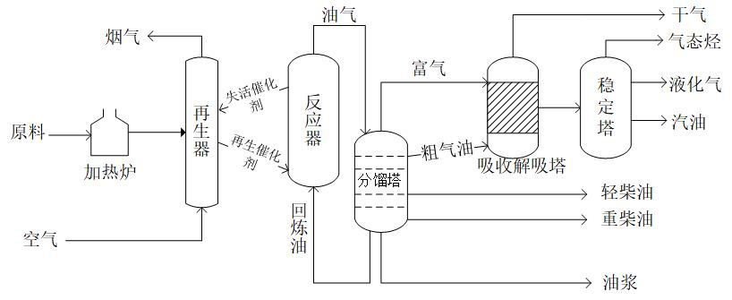
图1 催化裂化装置简图
Fig.1 Schematic diagram of catalytic cracking unit

2 研究方法
本研究数据来源于文[14]，其中前70%的数据用于训练，后30%的数据用于测试。研究选取了提升管一、二段反应温度、反应压力、剂油比、空速五个操作变量，探究它们对汽油产率的影响。研究分为三个步骤：
（1）操作模式划分：基于随机森林分类方法，以选取的操作变量对应的汽油产率为划分标准，进行模式分类，划分为高产汽油操作模式和高产柴油操作模式；
（2）模型构建：结合分类结果基于LSTM构建高产汽油预测模型；
（3）模型评价：使用相关评价公式对训练好的模型进行评价。

2.1 随机森林算法
随机森林^{[15]}是一种基于决策树的集成学习方法。它通过对训练数据集进行有放回抽样和随机特征选择，生成多个决策树，并将它们的结果进行综合，得到最终分类结果。
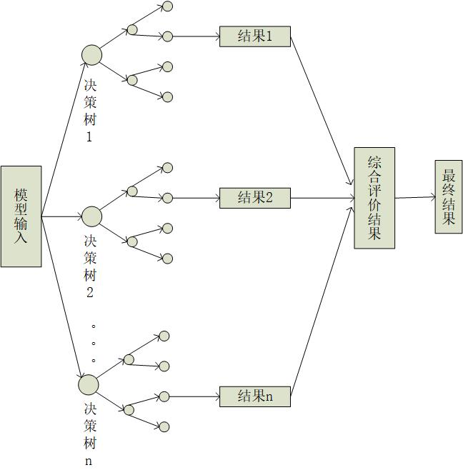
图2 随机森林
Fig.2 Random Forest

2.2 LSTM神经网络
LSTM是递归神经网络（RNN）的一种变体^{[16]}，用于处理长序列数据。相比传统RNN，LSTM增加了三个门：输入门、输出门和遗忘门，用于控制信息流动。这些门会根据加权的输入和当前状态来决定是否保留或丢弃信息。结构如图3所示。
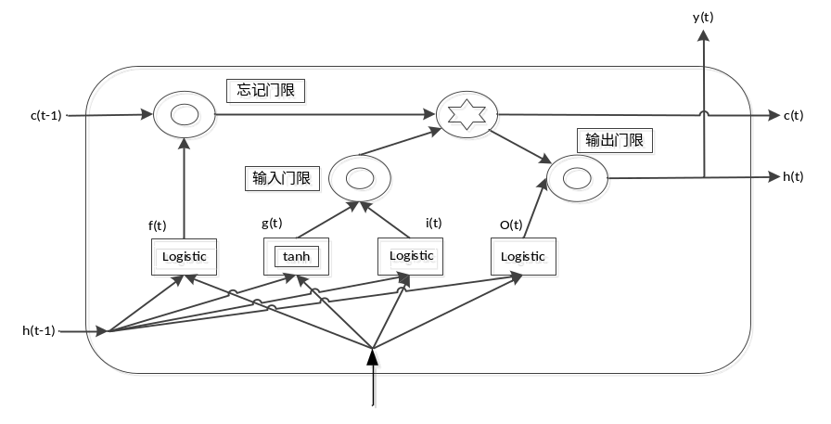
图3 LSTM神经网络
Fig.3 LSTM neural network
这些门会根据加权的输入和当前状态来决定是否保留或丢弃信息。公式如下：
（1）
（2）
（3）
（4）
（5）
（6）
式中：c(t)为单元状态更新值；h(t)为t时刻输出；i、f、o分别代表输入门、遗忘门、输出门；W和b分别为对应的权重矩阵和偏置项

2.3 基于RF-LSTM神经网络建模
本文所构建的RF-LSTM模型框架如图4所示，包括数据预处理、LSTM神经网络和结果输出三个部分。数据预处理部分的主要任务是将选取的5个操作变量按照规定的汽油产率划分为高产汽油模式和低产汽油模式，将高产汽油模式的操作变量作为LSTM神经网络的输入，并将其进行标准化以训练高产汽油预测模型。由于输入变量的量纲不同，会影响模型预测结果，因此需要对数据进行归一化处理，以使其处于同一量级。本文使用如下公式将数据限制在[0,1]范围内：
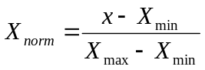 （7）
式中：x为实际值；X_{norm} 为归一化的值；X_{max}和X_{min}分别为实际值中最大值和最小值。
本文的RF-LSTM模型框架中，LSTM神经网络模块加入了Linear层，以实现多变量预测。在结果输出部分，我们将神经网络预测结果反标准化输出，从而实现对高产汽油模式产率的预测。
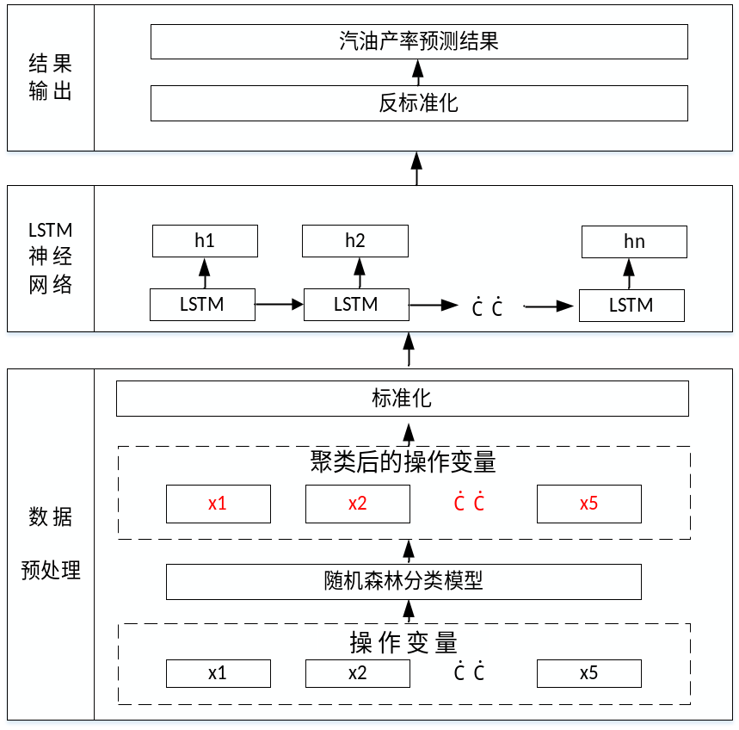
图4 RF-LSTM模型框架
Fig.4 RF-LSTM model framework

3 实验分析

3.1 数据预处理
本文的研究以2选取的操作变量作为输入参数，并将汽油产率高于39%的定义为高产汽油模式，余下为低产汽油模式(即高产柴油模式)。同时，我们将高产模式打标签为1，低产模式打标签为0，并将其作为随机森林模型的分类标准。我们根据不同的操作条件，按照是否高产汽油进行分类。
在建立随机森林分类模型时，需要进行参数优化。一般来说，我们需要调节决策树个数、决策树最大深度和叶子节点最少样本等参数。决策树个数参数的优化范围是[1,101]。我们使用五折交叉验证法选择最优的决策树个数，并将其他参数设为默认值。下图展示了该模型的准确度。
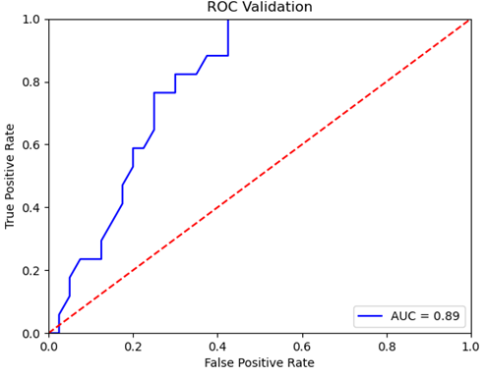
图4 分类精度
Fig.4 Classification accuracy

3.2 预测结果分析

3.2.1模型预测结果
本文将经过随机森林分类后的操作变量作为LSTM神经网络的输入，建立了一种催化裂化反应再生过程中高产汽油操作模式下的操作条件之间的关系模型。我们使用RF-LSTM神经网络对该模型进行仿真，并将预测值与真实的汽油产出值进行了对比。如图5所示：
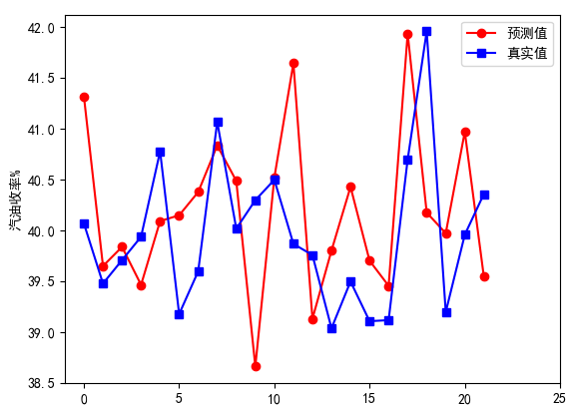
图5 RF-LSTM模型汽油产率预测值与真实值
Fig.5 Predicted and true values of gasoline yield by RF-LSTM model
图6展示了未经过RF分类处理的LSTM神经网络预测值与实际汽油产率的对比结果。由于未对操作变量进行划分，每个操作条件的范围跨度较大，因此预测的汽油产率与实际汽油产率之间的误差较大。
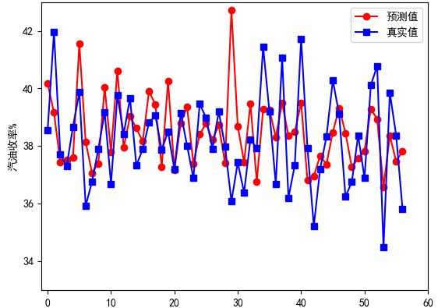
图6 LSTM模型汽油产率预测值与真实值
Fig.6 Predicted and true values of gasoline yield by LSTM model

通过计算预测值和实际值之间的误差，可以得出：RF-LSTM预测误差总体范围为[-1.78, 1.78]，而LSTM预测误差范围为[-2.79, 6.63]。

3.2.2模型竞争性
为了进一步验证所提出的方法的合理性和可靠性，我们使用相同的数据和研究方法，与RF-LSTM预测模型进行对比。对比的模型包括RF-BP和BP。对比结果如图7、图8所示。
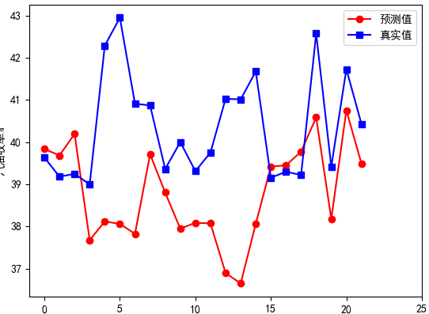
图7 RF-BP模型汽油产率预测值与真实值
Fig.7 Predicted and true values of gasoline yield by RF-BP model

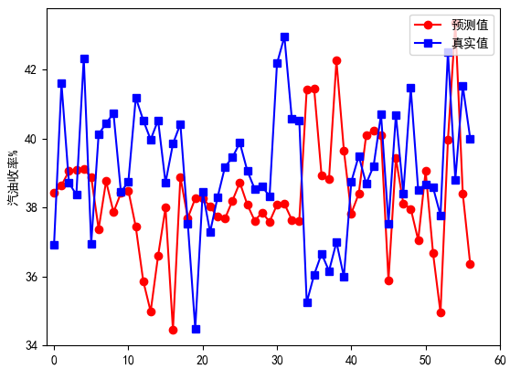
图8 BP模型汽油产率预测值与真实值
Fig.8 Predicted and true values of gasoline yield by BP model
通过计算得知，RF-BP模型的预测误差范围总体在[-4.36,0.94]之间，而BP模型的预测误差在[-5.4,6.18]之间。通过对比不同模型的误差，我们发现经过RF处理后，误差有所减小，并且输出误差波动范围也变小。RF-LSTM模型的预测精度高于其他模型，而LSTM模型的预测精度则高于BP模型。

4 结论
本文提出了一种新的催化裂化反应过程模型建立方法，通过过建模数据按操作模式分类，结合RF和LSTM建立了高产汽油模式的汽油收率模型，用于预测催化裂化反应过程汽油产率。选择了提升管一、二段反应温度、反应压力、剂油比、空速等五个操作变量作为神经网络的输入变量，并根据汽油产率对这些操作变量进行划分，从而提高了模型的预测能力。研究结果表明，与BP神经网络相比，使用LSTM算法的预测结果更加稳定和准确，操作模式的划分进一步提高了模型的预测能力。未来，这种方法可以扩展到其他产率收率的预测中，并应用于催化裂化过程的在线控制和优化，从而支持整个工艺流程的优化，提高设备收率，进一步提高炼厂的经济效益和竞争力。

参考文献
- 袁璞;郑远扬;黄德先;吴峰;从松波;江青茵. 催化裂化反应深度的观测与控制方法. 发明专利CN1990-10-12.
- 黄德先,江永亨,高小永,余冰,摆亮,施磊,吕文祥. 基于集成控制优化的炼油生产过程调度优化建模方法. 发明专利ZL201210228138.8，2012-11-07.
- 黄德先,江永亨,高小永,余冰,摆亮,施磊,吕文祥. 基于智能决策的炼油生产过程调度优化方法. 发明专利ZL201210228649.X，2012-11-07.
- 高小永； 江永亨； 黄德先；基于装置级优化控制与厂级调度优化集成的过程模型方法. 化工学报, 2016年，67（12）：5105-5111
- 吕文祥，摆亮，黄德先等,针对原油性质变化的常减压先进控制研究与应用, 化工学报, v 60, n 10, p 2522-2528, 2009
- Aris R. Prolegomena to the rational analysis of systems of chemical reactions[J].
Archivefor Rational Mechanics and Analysis, 1965, 19(2): 81-99.
- Wei J, Kuo J. A Lumping Analysis in Monomolecular Reaction Systems[J]. Industrial & Engineering Chemistry Fundamentals, 1969, 8(1):114-123.
- Weekman V W , Nace D M . Kinetics of catalytic cracking selectivity in fixed, moving, and fluid bed reactors[J]. AIChE Journal, 1970.
- Ancheyta-Juarez J , Lopez-Isunza F , Aguilar-Rodrguez E . 5-Lump kinetic model for gas oil catalytic cracking[J]. Applied Catalysis A: General, 1999, 177(2):227-235.
- 欧阳福生,游俊峰,方伟刚.BP神经网络结合遗传算法优化MIP工艺的产品分布[J].石油炼制与化工,2018,49(08):98-104.
- 周宇阳.基于深度学习的催化裂化装置产品收率预测[J].石油化工设计,2023,40(01):44-51+6.
- 陈琳,周利,吉旭.基于深度学习的催化裂化过程建模方法[J/OL].西安石油大学学报(自然科学版):1-10[2022-12-05 17:42].
- 黄德先,江永亨,金以慧.炼油工业过程控制的研究现状、问题与展望[J].自动化学报,2017,43(06):902-916.DOI:10.16383/j.aas.2017.c170157.
- 栗伟.催化裂化过程建模与应用研究[D].浙江大学,2010.
- Statistics L B , Breiman L . Random Forests[J]. Machine Learning, 2001:5-32.
- Hochreiter S , Schmidhuber J . Long Short-Term Memory[J]. Neural Computation, 1997, 9(8):1735-1780.

